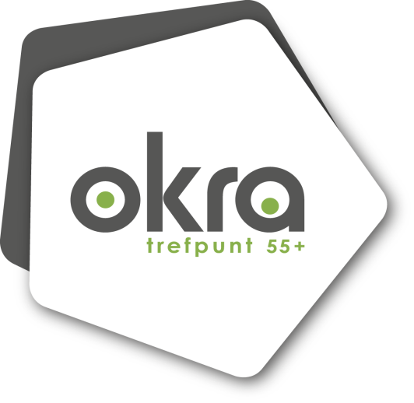
INFO OKRA-Nukerke
Februari 2024

Wandelingen
Donderdag 8 februari 2024 om 14u in Michelbeke.
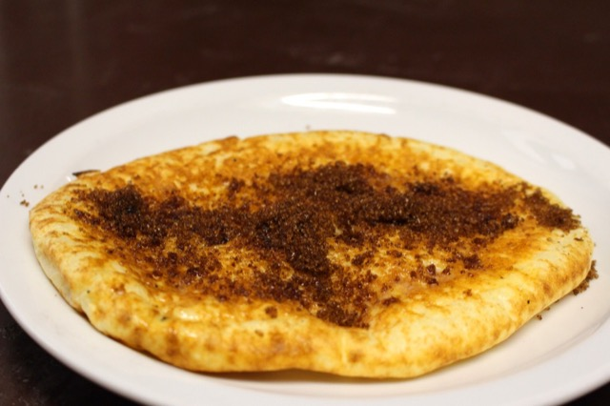

Wij starten onze wandeling om 14 uur aan het Riedplein 15, Michelbeke (naast de zaal Averbo).
Er is normaal gezien ruime parking voorzien.
Na de wandeling gaan we jullie een geuteling trakteren. Een warme geuteling, vers gebakken, met een goeie tas koffie is een garantie voor een jaar zonder tandpijn volgens de St.Apolonia overlevering. U komt toch ook.
De jaarlijkse geutelingenfeesten gaan terug door in Michelbeke in zaal Averbo
Op zaterdag 10/02 en zondag 11/02
Het geutelingencomité werkt met 2 mobiele ovens.
Geutelingen zijn daar verkrijgbaar van 21 januari (“ D’Ieste Geute” )
t/m 18 februari (“ Leste Geute”)

Donderdag 22 februari om 14u: De Hollebeekwandeling

Onze 2de wandeling start om 14u aan het oud station van Etikhove. Het is een organisatie van Op Stap door Nukerke en is een tocht van 7,2 km op verharde wegen. Er is een rustpost voorzien.

Onze volgende wandeling is gepland op donderdag 14 maart 2024

Kaarting

Op woensdag 7 februari start ons nieuw kaartseizoen bij OKRA Nukerke.
In totaal zijn er 20 speeldagen verdeeld over 10 maanden.
Er kan ingeschreven worden tot 14u15. De kaarting start om 14u30.
Vergeet niet om te verwittigen als je niet kan aanwezig zijn.
Bellen of mailen naar Marijke:055-217323 of desmet.marijke2001@gmail.com
Wij kaarten telkens de eerste en derde woensdag van de maand.
Dus afspraak op 7 en 21 februari en 6 en 20 maart en dan zo verder tweemaal per maand. Marijke en Carine verzorgen de schikking aan de tafels en Alphonsine bezorgt ons een bakje koffie. Kaarten is een typische hobby waarbij wij onze hersenen trainen en waar de vriendschap en gezelligheid op de eerste plaats komen. Wij verwachten terug een grote hoeveelheid kaarters en wie weet komen er nieuwe kampioenen op het voorplan.

Bowlen in Bowlingstones te Oudenaarde

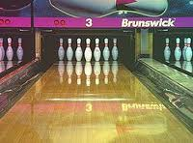
Onze 5de bowlingafspraak: donderdag 29 februari om 14u in “Bowling Stones” te Oudenaarde.
De volgende en laatste bowlingafspraak: donderdag 28 maart 2024 om 14u.
We hopen dat iedereen er veel plezier aan beleeft.

Voorzitter: Gerda Martens, tel 055/21.93.21; gerdamartens0@gmail.com
O/voorzitter: Eliën Decatelle, tel 055/21.02.34; elien.decatelle@telenet.be
Schatbewaarder en ledenbestand: Lieve De Vleeshouwer; tel.055/21.24.53 ; lievedevleeshouwer.ldv@gmail.com
Rekeningnr. Van OKRA Nukerke: BE 68 7360 0805 7734

